Guía n°7: “Letra M”

Mi nombre es: __________________________________________________ Fecha: lunes 17 marzo 2025

Objetivo: Identificar la letra M, identificar su sonido (fonema) y escribirlo.
Instrucciones: Lee y observa con atención, luego realiza las actividades propuestas.
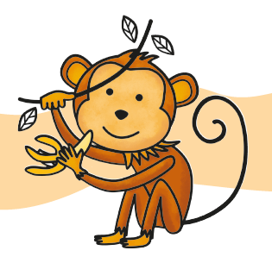

¡Hola amigos, soy yo nuevamente el mono Matías!

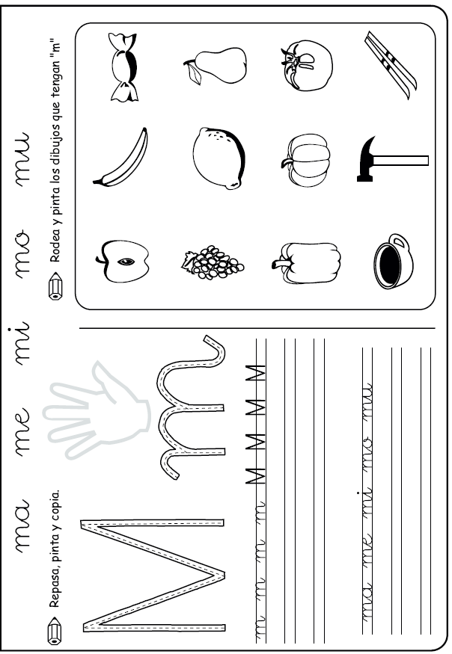

Dictado n°1: Letra M

MA- ME- MI- MO- MU

- ______________________________________
- ______________________________________
- ______________________________________
- ______________________________________
- ______________________________________
- ______________________________________
- ______________________________________

